平面向量及其加减运算（基础）知识讲解
责编：杜少波
【学习目标】
1.了解向量的实际背景，理解平面向量和向量相等的含义.
2.理解向量的几何表示，掌握向量加、减运算，并理解其几何意义.
3.理解两个向量共线的含义.
【要点梳理】
要点一、平面向量
1.有向线段：规定了方向的线段叫做有向线段. 有向线段的方向是从一点到另一点的指向，这时线段的两个端点有顺序，前一点叫做起点，另一点叫做终点，画图时在终点处画上箭头表示它的方向.
要点诠释：
（1）“有向线段AB”符号标记为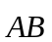，且表示点B相对于点A的位置差别.
（2）用两个字母标记有向线段时，起点字母必须写在终点字母的前面.
2.平面向量的定义及表示
（1）向量: 既有大小又有方向的量叫做向量.其中向量的大小叫做向量的模（或向量的长度）.
要点诠释：
①向量的两要素：向量的大小、向量的方向.
②数量与向量的区别：数量只有大小，是一个代数量，可以进行代数运算、比较大小；而向量有方向，有大小，具有双重性，不能比较大小.
③向量与有向线段的区别：
（a）向量只有大小和方向两个要素，与起点无关，只要大小和方向相同，这两个向量就是相等的向量；
（b）有向线段有起点、大小和方向三个要素，起点不同，尽管大小和方向相同，也是不同的有向线段.
（2）向量的表示方法:
①小写英文字母表示法: 如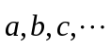等.
②几何表示法:用一条有向线段表示向量，如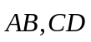等.
（3）向量的分类：
固定向量：有大小、方向、作用点的向量；
自由向量：只有大小、方向，没有作用点的向量.
要点诠释：我们学习的主要是自由向量.
3. 特殊的向量
零向量:长度为零的向量叫零向量.
单位向量:长度等于1个单位的向量.
相等向量:长度相等且方向相同的向量.
互为相反向量: 长度相等且方向相反的向量.
平行向量:方向相同或相反的非零向量，叫平行向量(平行向量又称为共线向量).
规定:与任一向量共线.
要点诠释：
（1）零向量的方向是任意的，注意与0的含义与书写的不同.
（2）平行向量可以在同一直线上，要区别于两平行线的位置关系；共线向量可以相互平行，要区别于在同一直线上的线段的位置关系.
(3)零向量、单位向量的定义都只是限制了大小.
要点二、平面向量的加法运算
1. 定义：求两个向量的和向量的运算叫做向量的加法.
2. 运算法则：
（1）三角形法则：一般来说，求不平行的两个向量的和向量时，只要把第二个向量与第一个向量首尾相接，那么以第一个向量的起点为起点、第二个向量的终点为终点的向量就是和向量.这样的规定叫做向量的加法的三角形法则.如图：
Ａ
Ｂ
Ｃ

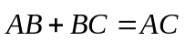
（2）多边形法则：一般地，几个向量相加，可把这几个向量顺次首尾相接，那么它们的和向量是以第一个向量的起点为起点、最后一个向量的终点为终点的向量，这样的规定叫做几个向量相加的多边形法则.
（3）平行四边形法则：如果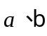是两个不平行的向量，那么求它们和向量时，可以在平面内任取一点为公共起点，作两个向量分别与相等；再以这两个向量为邻边作平行四边形；然后以所取的公共起点为起点，作这个平行四边形的对角线向量，则这一对角线向量就是和的向量.如图：
Ａ
Ｂ
Ｃ
Ｄ

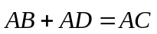
要点诠释：
1.两个向量的和是一个向量，规定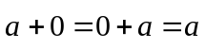.
2.可用平行四边形或三角形法则进行运算，但要注意向量的起点与终点.
3.“向量平移”（自由向量）：使前一个向量的终点为后一个向量的起点，可以推广到n个向量连加，即得到几个向量相加的多边形法则.
4.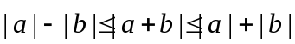.探讨该式中等号成立的条件，可以解决许多相关的问题.
3.运算律：
（1）交换律：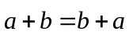；
（2）结合律：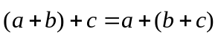
要点三、向量的减法运算
1.定义：已知两个向量的和及其中一个向量，求另一个向量的运算叫做向量的减法.
2.运算法则：
在平面内任取一点，以这点为公共起点作出这两个向量，那么它们的差向量是以减向量的终点为起点、被减向量的终点为终点的向量，这样求两个向量的差向量的规定叫做向量减法的三角形的法则.
要点诠释：
（1）减去一个向量等于加上这个向量的相反向量，即：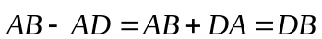，从而用加法法则来解决减法问题.
（2）向量的加法、减法的结果仍然是向量，规定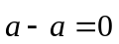.
（3）与长度相等、方向相反的向量，叫做的相反向量，即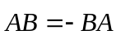.
【典型例题】
类型一、向量的基本概念
1.判断下列命题是否正确，若不正确，请简述理由.
（1）向量AB与CD是共线向量，则A、B、C、D四点必在一直线上.
（2）单位向量都相等.
（3）任一向量与它的相反向量不相等.

【思路点拨】对于有关向量基本概念的考查，可以从概念的特征入手，也可以从反面进行考虑，并且要注意这两方面的结合.
【答案与解析】
解：①不正确.共线向量即平行向量，只要求方向相同或相反即可，并不要求两个向量AB、AC在同一直线上.
②不正确.单位向量模均相等且为1，但方向不确定.
③不正确.零向量的相反向量仍是零向量，但零向量与零向量是相等的.
【总结升华】本题考查基本概念，对于零向量、单位向量、平行向量、共线向量的概念特征及相互关系必须把握好.
举一反三：
【变式】下列命题正确的是 （ ）
A.与共线，与共线，则与也共线.
B.任意两个相等的非零向量的始点与终点是一平行四边形的四顶点
C.向量与不共线，则与都是非零向量
D.有相同起点的两个非零向量不平行
【答案】C.
类型二、向量的加法运算
2.已知互不平行的向量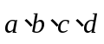（如图），求作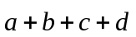.
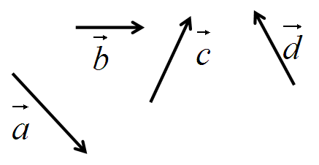
【思路点拨】一般地,几个向量相加,可把这几个向量顺次首尾相接,那么它们的和向量是以第一个向量的起点为起点,最后一个向量的终点为终点的向量.
【答案与解析】
解：如图，在平面内任取一点O，顺次作向量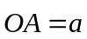，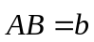，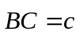，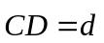；再以O为起点，D终点作向量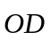，则：
.
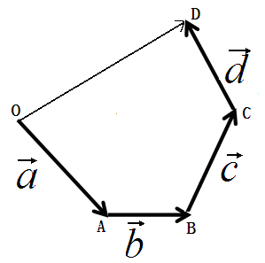
【总解升华】
举一反三：
【变式】如图,已知梯形ABCD中,AB∥DC,点E在AB上,EC∥AD. 在图中指出下列几个向量的和向量:
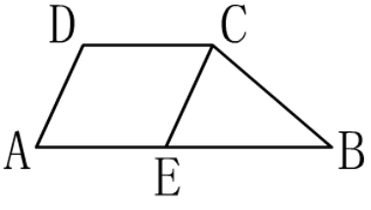
(1)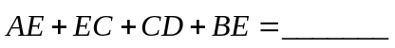.
(2)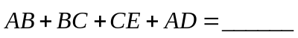.
【答案】(1)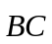 (2)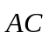
类型三、向量的减法运算
3.（2017•闵行区一模）如图，在△ABC中，点D、E分别是边AB、AC的中点，设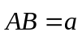，.
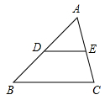
（1）填空：向量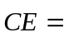 .（用向量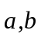的式子表示）
（2）在图中作出向量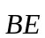在向量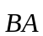，方向上的分向量（不要求写作法，但要指出所作图中表示结论的向量）．
【答案与解析】
解：（1）∵在△ABC中，，
∴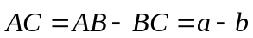
又∵E是边AC的中点，
∴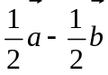
故答案是：；
（2）如图，
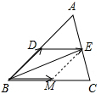
过点E作EM∥AB交BC于点M.
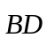、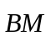即为向量在向量，方向上的分向量.
【总结升华】此题考查了平面向量的知识．注意掌握三角形法则与平行四边形法则的应用．

类型四、向量加减综合运算
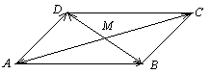
4.如图所示，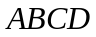的两条对角线相交于点，且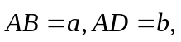用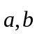表示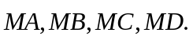
【思路点拨】 利用三角形法则和数乘运算，用向量法讨论几何问题，关键是选取适当的基向量表示其他向量，本题的基底就是，由它可以“生”成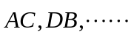.
【答案与解析】
解：在中
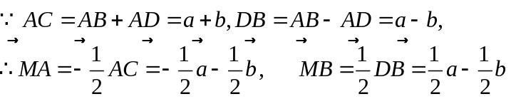
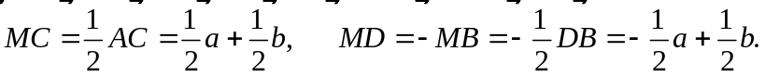
【总结升华】用已知向量来表示另外一些向量是用向量解题的基本功，除利用向量加、减法外，还应充分利用平面几何的一些定理，因此在求向量时要尽可能转化到平行四边形或三角形中，选用从同一顶点出发的基本向量或首尾相连的向量，运用向量加、减法运算求解，既充分利用相等向量、相反向量和线段的比例关系，运用加法三角形、平行四边形法则，运用减法三角形法则，充分利用三角形的中位线，相似三角形对应边成比例的平面几何的性质，把未知向量转化为与已知向量有直接关系的向量来求解.
举一反三：
【变式】（2016•杨浦区一模）如图，已知两个不平行的向量．先化简，再求作：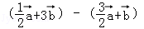．
（不要求写作法，但要指出所作图中表示结论的向量）
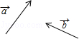
【答案】
解：=+3﹣﹣=﹣+2．
如图：=2，=﹣，
则=﹣+2，
即即为所求．
